08.11.2005  Proseminar: Landeskunde China  Christian Soffel | Referat  Jacques S. Alomo

Peking – Glanz und Schattenseiten der Chinesischen Hauptstadt
- Geografische Lage & Klima  - Alltagsleben und Freizeit  - Bildung und Arbeitsmarkt  - Wirtschaftliche Entwicklung / Tendenzen  - Verkehrspolitik  - Umwelt  - Baukunst | 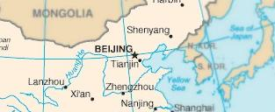

1. Geografische Lage & Klima
Lage auf 39°56’ nördlicher Breite und 116°20’ östlicher Länge.
Auf gleicher Breite wie New York / Ankara / Madrid , zudem auf gleicher Meereshöhe wie Washington D.C.

Eingeteilt in 12 Distrikte | Stadtzentrum: Chongwen, Dongcheng, Xuanwu, Xicheng | Umkreis: Chaoyang, Fengtai, Haidin, Mentiugou, Shijingshan, Fangshan, Tongzhou, Shunyi
60 % der Gesamtfläche Pekings sind hügelig bis gebirgig. Im Norden findet sich das Jundu Bergmassiv mit bis zu 2300m Höhe. Es schließt im Osten an ein weiteres Bergmassiv mit bis zu 1300m an. Zum Süd-Osten hin weite, fruchtbare Ebenen.

Flüße: Nordöstlich der Chao Bai He – Größter Zufluss des Stausees Miyun, aus dem Peking 75% seines Trinkwassers gewinnt. Versiegt langsam. Im Südwesten der Yongding He

Klima: Das Wetter unterliegt im Laufe des Jahres erheblichen Schwankungen. Ausgeprägtes Kontinentalklima bringt kalte trockene Winter (November- März)mit bis zu –20 Grad. Die Sommer (Juni bis August) werden von Südost Monsunen beeinflusst. Zu ihrer Zeit fallen ca. 70% der Jahresniederschläge (682,9 mm).

2. Alltagsleben und Freizeit
Genaue Bevölkerungszahlen sind unbekannt. Offiziell zählte Peking zur Jahrtausendwende 11 Millionen Einwohner ( + 3 Millionen Wanderarbeiter). 7,5 lebten in den Stadtbezirken. (Derzeit ca.15 Millionen)

Peking ist die Drittgrößte Stadt Chinas nach Chongqin und Shanghai. In der 80er Jahren konnte die Stadtbevölkerung durch die Öffnung zum westen einen geistigen und finanziellen Sprung nach vorne machen. Die Landbevölkerung - hingegen – profitierte kaum von den neuen Entwicklungen in den Großstädten. | 1. Chongqin:31,4 Mill  2. Shanghai:  3. Peking:14,9 Mill
Alle 55 nationalen Minderheiten sind in Beijing vertreten. Sie machen aber nur 3.8% der Stadtbevölkerung aus. Die Große Mehrheit der Chinesen sind Han-Chinesen

Alltagsleben: Allmorgendlicher Treffpunkt ist der Park. Hier erwacht die Metropole zum Leben. Im park wird zusammen gespielt, gesungen, getanzt und geredet, Der Park ist/war das Zentrum der Freizeitaktivitäten, da jeder Chinese im schnitt 5 qm Wohnraum besitzt (Daten von 1988), diente der Park als erweiterter Wohnraum.

Der allmorgendliche Berufsverkehr setzt sich aus den mehr als 5 Millionen Fahrradfahrern und Autofahrern zusammen. Im Gegensatz zu den Öffentlichen Verkehrsmitteln, die täglich knapp mehr als 1 Millionen Kunden verbuchen.
Der reizvollste Park ist der Sommerpalast (Foto). Die riesigen Parkanlagen dienten dem letzten Kaiser als Ort des Rückzugs. Weitere Parkanlagen sind :  - Park der Augenweide  - Sonnenaltar-Park  - Yuyuantan-Park  - Nordsee-Park  - Zoologische Garten | 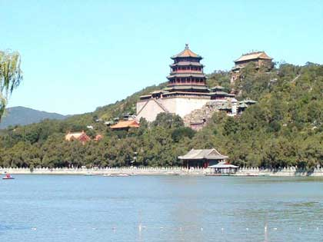
Seid einigen Jahren etabliert sich eine facettenreiche, kulturelle Szene im Herzen Pekings. Von Jazzclubs und Punkrock über Ausstellungen nicht systemkonformer Maler bis hin zu Untergrundfilmern und Nachwuchsautoren, deren Werke trotz Publikationsverbots über den Schwarzmarkt reißenden Absatz finden beleben verschiedenste Richtungen das kulturelle Leben der Metropole.

3. Bildung und Arbeitsmarkt
1500 Universitäten existieren in China. Ein Studium ist nur 1% der Bevölkerung möglich. Jedes Jahr bestehen ca. 4 Millionen Studenten die schweren Aufnahmeprüfungen.
Weil die öffentlichen Kassen leer sind, existieren seid 1997 Studiengebühren. Studenten zahlen für ein Studium zwischen 4800 Yuan und 6500 Yuan Studiengebühren (480€-650€) zuzüglich kosten für Miete und Mensaessen – ca.6600 Yuan. Somit summieren sich die Kosten auf bis zu 13000 Yuan im Jahr, bei einem pro Kopf Einkommen der Eltern von 400- 1200 Yuan im Monat belastet ein Studium daher die gesamte Familie. Letztendlich finden nur 60% der Studienabsolventen einen Job. Ein großer Verlust an geistigem Kapital ist der enorme Anteil an Studenten, die nach einem Auslandsstudium im Westen bleiben. Dadurch fehlen dem Land die ausgebildeten Führungskräfte, die es dringend benötigt.

Peking besitzt viele Hochschulen. Zu den bekanntesten zählen die Peking Universität (1898) und die Qinghua Universität (gegründet 1911). Die Peking Universität zählt zu den Elitehochschulen des Landes. Auch die anderen Universitäten zählen zu den besten ihrer Kategorie. So die Fremdsprachenuniversität Peking, die Sportuniversität und die Volksuniversität.
4. Wirtschaftliche Entwicklung / Tendenzen
Die Öffnungspolitik und der Einfall der kapitalistischen Markwirtschaft ließ die Stadt in wenigen Jahren völlig neu entstehen. Bürotürme und Prunkbauten mit riesigen Glasfassaden, prägen das Stadtbild. Verbunden durch ein Netz von breiten Straßen, die aufgrund des stetig zunehmenden Individualverkehrs tagsüber chronisch überlastet sind.

Peking ist mittlerweile das zweitgrößte Industriezentrum des Landes
Tausende von ausländischen Firmen haben sich in Chinas Hauptstadt mit Hilfe von Joint Ventures niedergelassen. Mit ihnen riesige Mengen an Investitionsgeldern. Das „Beijing German Centre“. Ein Bürokomplex, indem seid 6 Jahren Chinesische und Deutsche Mittelständler an gemeinsamen Projekten Arbeiten, ist sehr erfolgreich. Aus diesem Grund wurde ein weiteres German Centre dieses Jahr in Shanghai eröffnet.
Die Südlichen Ebenen vor der Stadt werden trotz der fortschreitenden Industrialisierung landwirtschaftlich genutzt. Aufgrund ihres fruchtbaren bodens und der guten Wasserversorgung sind zwei ernten im Jahr möglich
Das Wirtschaftswachstum Chinas betrug 2004 9,5 % , (vgl. Deutschland 1,6%). Das Durchschnittseinkommen der Pekinger wuchs viel stärker als der Durchschnittslohn des Landes. 1998 Durchschnittslohn , ganz China 400 Yuan / Peking 1200 Yuan

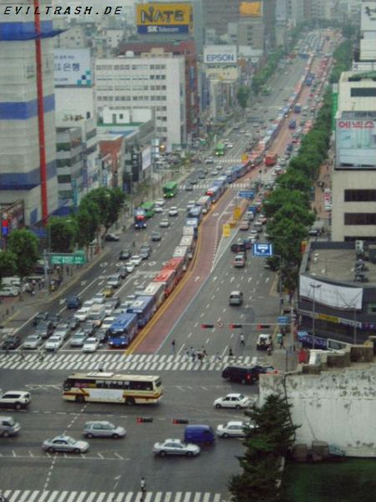 | 5. Verkehrspolitik  Peking entwickelt sich in Form von Ringen. Mittlerweile besitzt die Stadt fünf Ringstraßen, was das innerstädtische Verkehrsproblem nicht zu lösen scheint. Aufgrund des ansteigenden Individualverkehrs ist das derzeitige Straßennetz der Stadt völlig überlastet.  Zukunftspläne: Ausbau der Infrastruktur, Flughafen, Eisenbahn, Innerstädtische Straßen, Autobahn, U Bahn, Kanalisation. Allein zu den Olympischen Spielen 2008 sollen zu den derzeit 3 existierenden U Bahn Linien 5 neue gebaut werden.  Fahrräder in Peking

6. Umwelt
Abwässer, Müll, verschmutzte Flüsse und Seen, giftige wabernde Schleier aus Abgasen uns Smog . Umweltschäden sind die Folge eines rücksichtslosen Wirtschaftswachstums.

Teilweise ist die Luftverschmutzung so schlimm, das Kinder so viel schlechte Luft einatmen, als würden sie täglich 2 Schachteln Zigaretten rauchen.

Von 20 Metropolen mit der schlechtesten Luft liegen 16 in China. Peking konnte zwar in den letzten Jahren den Ausstoß an Schwefeldioxid verringern, weil Fabriken geschlossen wurden und die Bürger mit Gas statt Kohle Heizen, aber Kohlekraftwerke in den äußeren Gürteln der Stadt produzieren stetig weiter. Die Wüste breitet sich aus, vielerorts sterben ganze Ökosysteme an Flussmündungen aufgrund der hohen Verschmutzung durch Phosphate Blei und Nitrate Vertrocknende Brunnen und Seen sind nur ein weiteres Beispiel:

der Miyun Stausee bei Peking - aus ihm gewinnt Peking 75 % seines Trinkwassers – verliert an Größe, weil sein wichtigster Zufluss, der Chao Bai He, ebenfalls langsam vertrocknet. Insgesamt sterben laut Umweltschützern 300.000 Menschen jedes Jahr vorzeitig, weil ihrer Bronchien und Lungen die giftige Luft nicht mehr verkraften.

Die Folgen bleiben nicht nur China vorbehalten. Die Sandstürme aus der Wüste Gobi, die Pekings Luft gelb Färben, erreichen mitunter auch Korea oder sogar die USA.

7. Baukunst
Architektonisches Prinzip. Konstante Grundstrukturen, die bereits seid Jahrtausenden mit der Kultur verbunden sind, finden sich auch heute noch in den Baudenkmälern von Beijing. Der Grundgedanke ist die Ordnung des Universums. Sie spiegelt sich in verschiedenen Baueinheiten wieder.

Viereck (Rechteck) | Gestalt der Erde
Kreis | Höchste Vollkommenheit - Himmel

„Die Verbotene Stadt“  Sie befindet sich im Kern der Stadt und ist gleichzeitig Kern des Reiches. An einer Nord – Süd Achse ausgerichtet, welche die irdische Welt symbolisiert, verhält die gesamte Anlage rechteckig und besteht aus vielen quadratischen und symmetrischen Einheiten. |  | 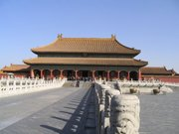
Weitere Architektonische Prinzipien:  - Tore – Sehr künstlich verziert - Als Abgrenzung von privaten und öffentlichen Bereich - Beschmücktmit Tierfiguren zur Abgrenzung negativer Einflüsse  - Tempel und Klöster – Aufgebaut wie Paläste – Die wichtigsten Gebäude auf Nord Süd Achsen – Berge,Symbole der Ewigkeit im Norden als Schutz – Flüsse und Bäche , Symbole der Reinheit in der Nähe | 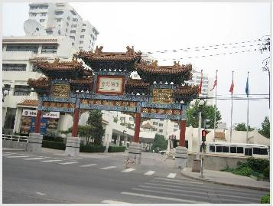

Quellenverzeichnis:
- Peking, Iwanowskis Reisebuchverlag, 8. aktualisierte Auflage 2005 ISBN 3-923975-48-1 - Seite 19-61
- Merian – Peking und der Norden, Merian – das Monatsheft der Städte und Landschaften, 2170/201 – Seite 10-41
- China - Aufstieg zur Weltmacht, Spiegel Spezial 5/2004 Seite 8-9; 88-91;100-101;120-121
- Sonderheft China, Wirtschafts-Woche Sondwerheft 1/2005, Seite 20-25;95-101;
- Alltag in Peking – Eine Frau aus dem Westen erlebt das heutige China, Lois Fischer Ruge, 1983, 2170/99
- Peking – A Tourist Guide, 1960, 2171/62

